世通能碳管理平台系统使用说明书
- 基础信息准备
- 管理员姓名、手机号（注册登录账号）
- 企业各用能单元能源种类使用情况？（比如厂级外购：电力、水、天然气；一分厂：电、水；锅炉房：天然气、水、电）
- 企业能碳平台需要管理到几级计量（一级（厂级）、二级（车间级）、三级（设备级））？
- 企业用能单元、设备和表具的关系结构（能管关系）。参照下图
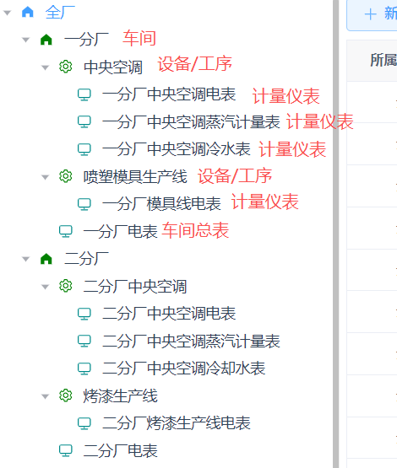
- 设备：编号、名称、规格、安装地点、生产厂家、耗用能源品种、功率、启用日期等（需要体现在上述能源管理关系上的有独立计量的用能设备）
- 计量器具：编号、名称、规格型号、计量等级、安装位置、厂家、能源品种、启用时间。（需要体现在上述能源管理关系上的计量表具）
- 统计指标：先按照统一的指标模版设置。
- 产品种类：产品名称、规格型号、计量单位。
- 实时采集企业实施准备：
- 实时采集的企业除上述准备外，需要做下列采集准备。
- 要接入的仪表是否是智能仪表，表具拓扑结构。比如：二车间：总电表，下设3块分表，分别对应XXX设备/工序，…。
- 表具的通讯协议，是否支持modbus协议。是否支持485通讯接口。
- 每块表具的说明书，或通讯点位表。
- 企业是否已经建立能源管理系统？各类能源数据是否可以从能源系统取数？
- 企业是否能进行网关的安装及走线？
- 初始化操作步骤
- 录入企业计量器具
- 录入企业的用能设备（如需计量到设备级）
- 录入企业产品种类
- 维护企业的能源品种（系统默认的能源品种，可根据需要删除多余的），并维护各个能源的折标系数及价格。
- 配置能管关系
  - 建立用能单元（比如总厂下增加一分厂、二分厂，等等）
  - 用能单元下增加设备（如需要）
  - 用能单元及设备下增加对应的计量表具。
  - 计量器具上增加指标，点击新增，打开指标模版选择，选择需要的指标（选采集指标下的响应类别）。比如电表则选择采集指标中的电力，选择正向有功总电能指标（录入客户不置选择这一个指标即可）。如水、热力、天然气等，可选择模版对应指标列表中标注总量/流量类的指标。
  - 如果在用能单元上增加了设备，那么在设备上配置相关指标，配置的指标（选择能效指标下的类别）一般包括：消费量（如电力消费量、天然气消费量等），折标量（如电力折标量、天然气折标量等）、折碳量（如电力折碳量、天然气折碳量等）、成本（如电力成本、天然气成本等），以及总能能源消费量。
  - 设备上配置完指标后，需要对新配置的指标设置响应的计算公式（数据关系），点击指标右侧的编辑按钮，打开编辑界面，“流向”选消费。点击编辑公式，配置该指标的来源。比如某设备下有一块电表，如果要配置的指标是电力消费量，则从末班中选择该设备下的“正向有功总电能”指标即可。如设备下有多快电表，则依次选择。配置完后，该指标的数据就将来源于选择的电表的数据（采集数据或录入数据）。
  - 在用能单元上增加相关指标，与设备上配置指标的方法一样。
  - 在用能单元的指标上配置公式，如果单元本身没有独立表具（比如车间级的总电表），则需要选择对应设备的已配置好的指标。比如配置用能单元的电力消费量，则需要选择该单元下的所有设备上配置的电力消费量指标。如果用能单元有独立的电表，则配置公式需要选择该独立电表的“正向有功总电能”指标。
  - 用能单元的指标配置好后，可继续配置上级用能单元的指标。
  - 从下向上依次配置好表具、设备、用能单元的指标，以及指标的公式后，系统的能管关系就建立完成。系统会根据各指标的配置关系及数据公式自动计算所有数据。
- 数据录入
- 指标录入。点击菜单的数据录入/指标录入，从左侧选择要录入的指标所在的位置，在右侧选择要录入的指标（可多选），按日录入数据，录入后点击保存。
- 产量录入。点击菜单的数据录入/产量录入，从左侧选择产品所属的单元，并在右侧按日录入产量，录入后保存。
- 注意事项
- 系统里面能源和指标模板还有能源电的分时电价这些基础数据都是有初始化操作完成。其之间有对应的关联关系。对于能源品种，用户不使用的可以自行删除，使用的切记勿删除然后再次新增，不然其能源对应的指标模板则会失去关联。
- 列如用户使用电能源，将系统初始化电删掉又重新建了电能源，那么哪有指标模板的电能源品种则对应不上，是因为原有的电已经被删掉，用户继续使用指标模板则会不显示数据。如已经删除了能源品种，切记在指标模板哪里对该能源指标进行修改！！！将模板对应的能源品种换成新加的！！！然后在能管关系种重新使用该指标
